Guía de Instalación y Despliegue – Proyecto Lingo (Laravel + Docker)

1. Requisitos previos

Hardware recomendado
- CPU: Intel Core i5 o AMD Ryzen 5
- RAM: 8 GB mínimo (16 GB recomendado)
- Almacenamiento: 20 GB libres en SSD
- Conectividad: acceso a internet para descarga de dependencias

Software necesario
Componente | Descripción | Instalación
Windows 11 / Ubuntu (WSL) | Sistema operativo | Preinstalado o desde Microsoft Store
Docker Desktop | Entorno de contenedores | https://www.docker.com
Composer | Gestor de dependencias PHP | https://getcomposer.org
Git | Control de versiones | https://git-scm.com
Navegador web | Para acceder a la aplicación | Cualquiera (Chrome, Edge, Firefox)

2. Clonar el repositorio
Abrir la terminal (Windows o WSL) y ejecutar:
git clone https://github.com/JokinBAnza/LINGO.git

3. Configuración inicial de Laravel
Copiar el archivo de entorno del example te crea un .env nuevo:
cp .env.example .env

Generar la clave de la aplicación:
php artisan key:generate

Configurar las variables de conexión a la base de datos en .env:
DB_CONNECTION=mysql
DB_HOST=db
DB_PORT=3306
DB_DATABASE=lingo
DB_USERNAME=root
DB_PASSWORD=root

4. Despliegue con Docker
El proyecto usa Docker Compose para levantar los servicios de Laravel, MySQL y phpMyAdmin.

4.1. Construir los contenedores
Desde la carpeta raíz del proyecto:
docker-compose build

4.2. Levantar los contenedores
docker-compose up -d

4.3. Verificar que los contenedores están activos
docker ps

Deberias tener tus contenedores asi:
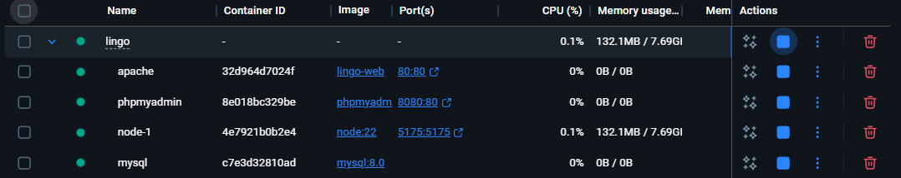

5. Acceso a los servicios
Servicio | URL local | Descripción
Aplicación Laravel (Apache) | http://localhost | Juego Lingo
phpMyAdmin | http://localhost:8080 | Administrador de base de datos
Base de datos (MySQL) |  | Conexión interna para Laravel

6. Gestión de contenedores

6.1. Entrar al contenedor web
docker exec -it lingo-web bash

6.2. Consultar logs
docker logs lingo-web
docker logs lingo-db

6.3. Detener los contenedores
docker-compose down

6.4. Reiniciar el entorno
docker-compose restart

7. Migraciones y datos iniciales
Una vez levantados los contenedores:
docker exec -it lingo-web bash
php artisan migrate
php artisan db:seed (para copiar el contenido de la base de datos)

Esto crea las tablas y datos base (usuarios, palabras, etc.).

8. Pruebas de verificación
- Acceder a http://localhost
- Registrarse o iniciar sesión
- Jugar una partida (la app verificará palabras mediante JSON)
- Revisar los datos en phpMyAdmin (http://localhost:8080)

10. Comandos útiles de Docker
Comando | Descripción
docker ps | Lista los contenedores activos
docker exec -it “nombre” bash | Accede a un contenedor
docker logs nombre | Muestra los logs
docker-compose up -d | Levanta el entorno
docker-compose down | Detiene el entorno
docker-compose restart | Reinicia todo
docker image prune -a | Limpia imágenes no usadas

12. Conclusión
El despliegue de Lingo con Docker garantiza un entorno reproducible, aislado y fácil de transportar.
Cualquier máquina con Docker puede levantar el proyecto con un solo comando:
docker-compose up -d

